Наконец настал теплый солнечный денек!!!
В некотором царстве в изумрудном государстве жили дети. И были эти дети смелые, послушные, сильные и умелые. Пожалуй нет ни одного человека , кто хоть раз в жизни не хотел бы путешествовать. Нет ни одного человека, кто не мечтал бы найти зарытые сокровища.
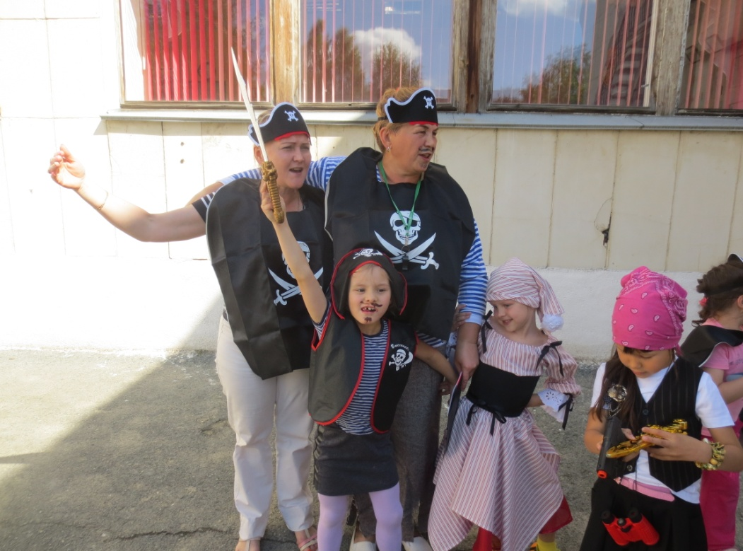
И вот наши дети из группы « Радуга» МАДОУ №51 решили тоже поискать клад . Вместе с главными пиратами Гарифуллиной Вероникой Владимировной и Щекалевой Любовь Викторовной отправились на поиски « Изумрудных сокровищ».

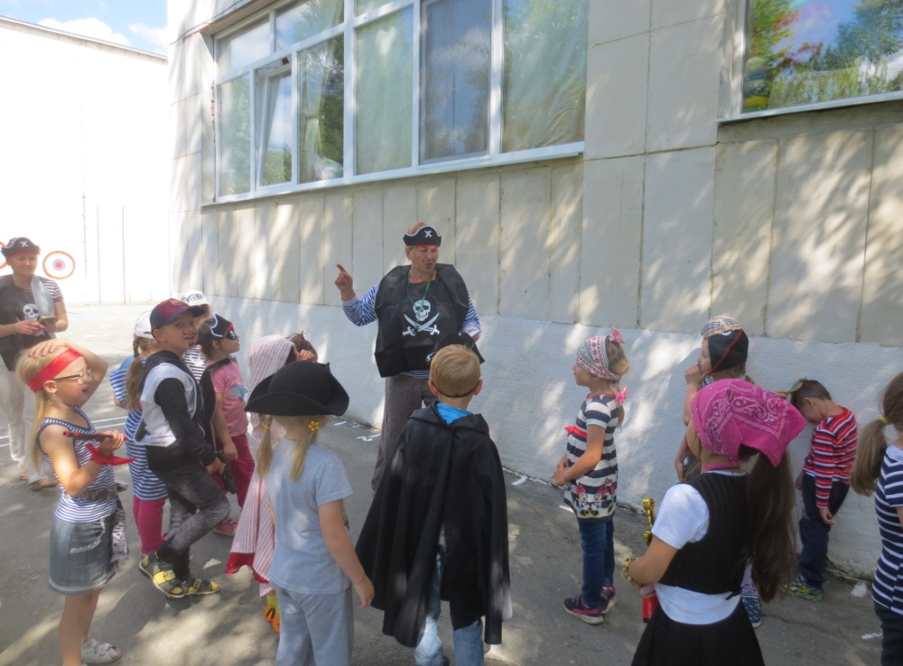
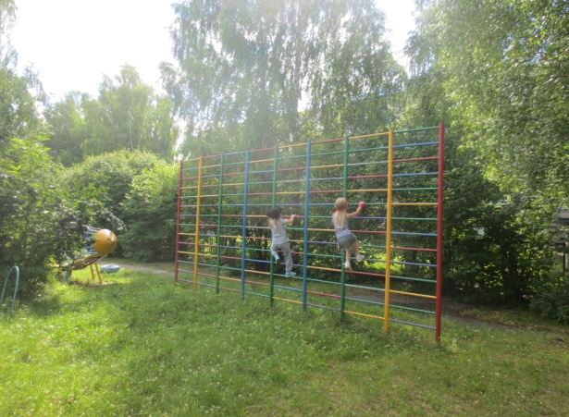
Детей ждали невероятные приключения. Чтобы найти клад ,надо было найти карту ,где был спрятан клад. И вот приключения начались. Карта была разделена на части ,чтобы найти часть карты ,детям надо было выполнять разные задания . в разных участках детского сада. Путешествия были представлены в виде квест –игры. Первый этап проходил на спортивном участке :
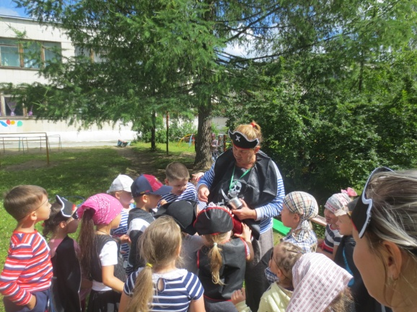
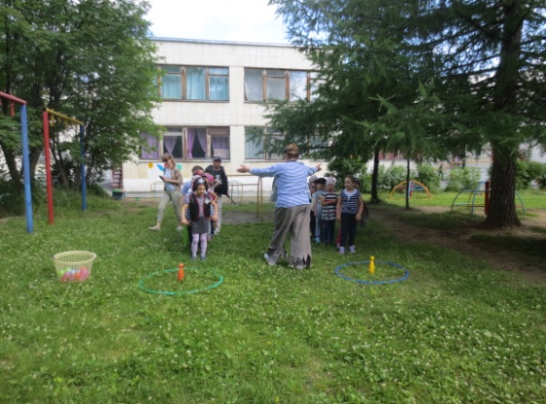

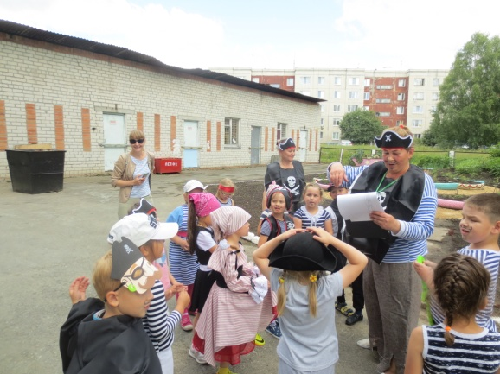
И вот здесь дети находят первую часть карты. Путешествие продолжается в загадочной шахте(огород)
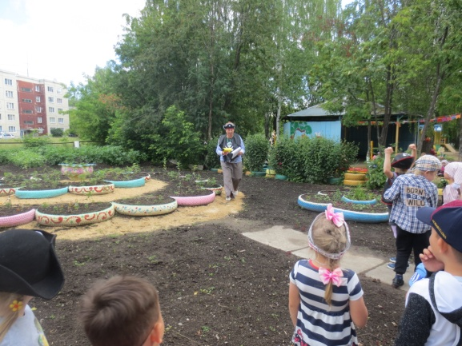
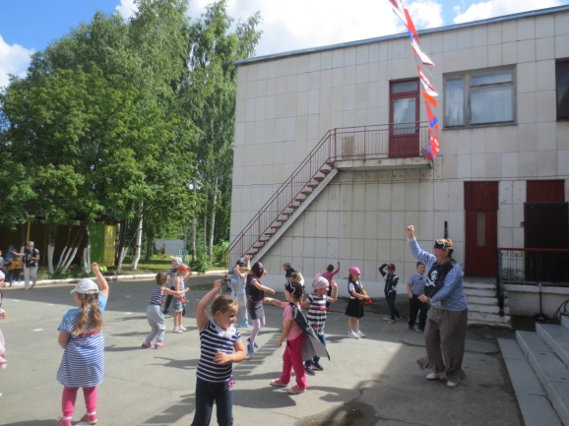
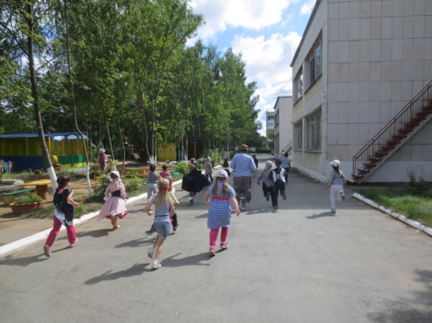
Дети отгадывают загадки и находят вторую часть карты. Следующий этап проходит в музыкальных зарослях ( главный вход ДОУ).

И вот найдена третья часть карты. И снова в путь на следующий этап. Сказочный каньон (участок маленькой калитки).
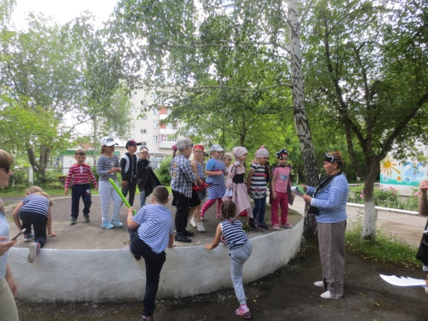
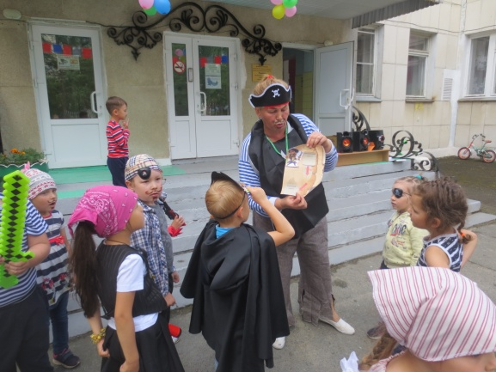
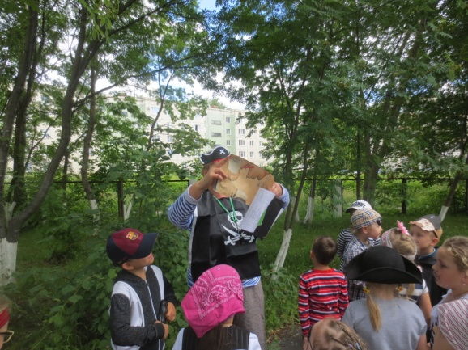
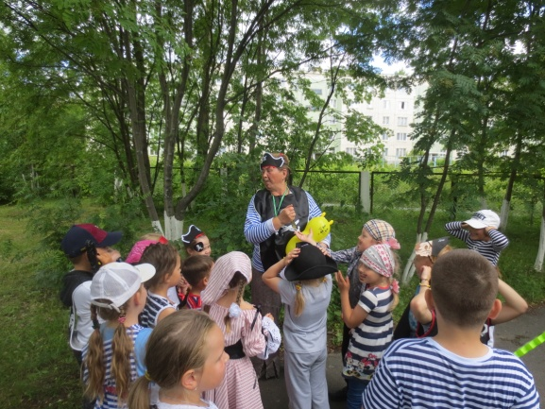
И вот добыта четвёртая часть карты. И снова в путь ,некогда расслабляться.
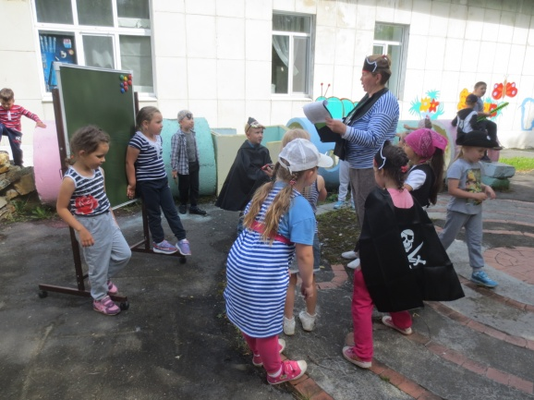
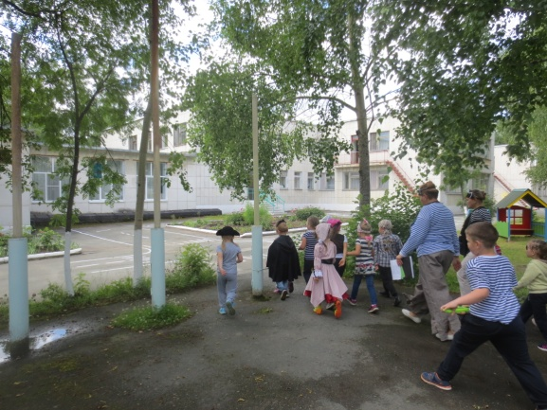
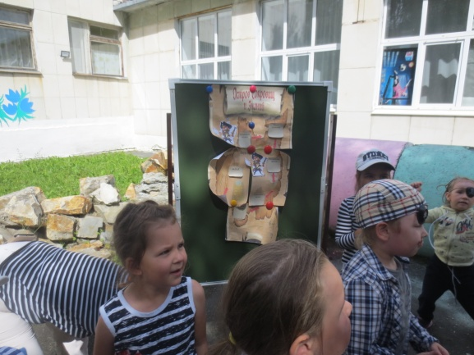
И вот наконец то решены все задачки, добыта пятая часть карты. Составляем целую карту и находим ,где спрятан клад.
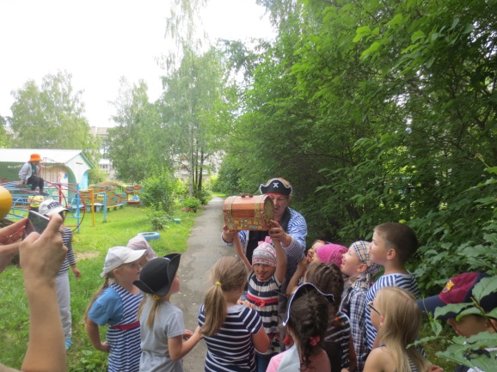
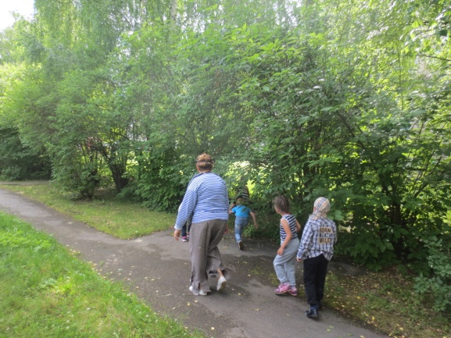
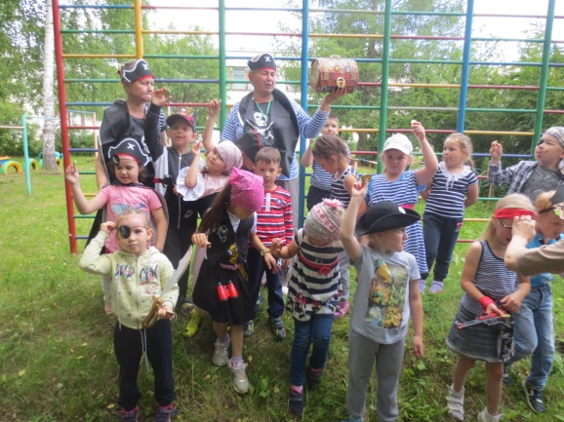
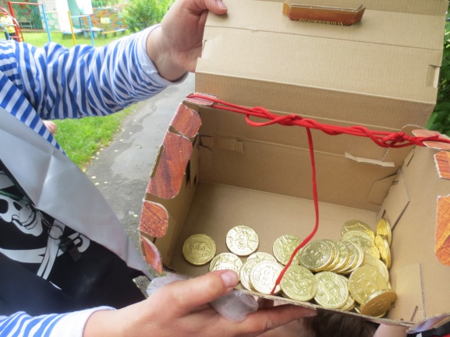
Ура , мы нашли клад! Дети остались довольны, счастливы !!!

